Обучение прыжкам с гимнастической скакалкой.
Учитель физической культуры Федотова Галина Ионасовна,
ГБОУ № 598 САНКТ-ПЕТЕРБУРГ

Прыжки через гимнастическую скакалку являются не просто физическим упражнением - это универсальное средство для активного отдыха, учебного и тренировочного процесса.
С помощью прыжков со скакалкой развиваются такие физические качества как координация движений, быстрота, выносливость, прыгучесть.
Использовать прыжки со скакалкой можно как тренировочные упражнения в различных видах спорта, так и как вид соревновательной деятельности. Поэтому важно научить учащихся правильно выполнять прыжки со скакалкой.
Предлагаю следующую методику, которая ускоряет процесс освоения данного двигательного навыка.
- У стены с опорой, выпрыгивание с законченным отталкиванием. (колени втянуты, пальцы ног оттянуты к полу, туловище вертикально).
- Выпрыгивание без опоры.
- Многократные выпрыгивания из и. п. полуприсед с законченным отталкиванием.
- Качание скакалки по полу слева (справа) от себя, добиваться плавного движения скакалки.
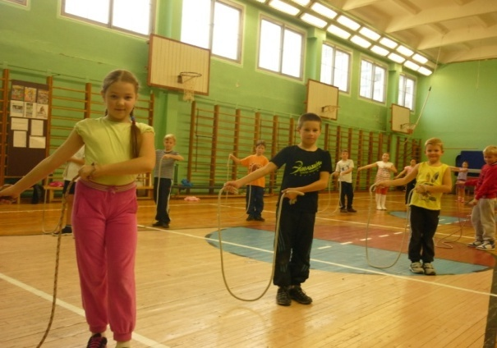
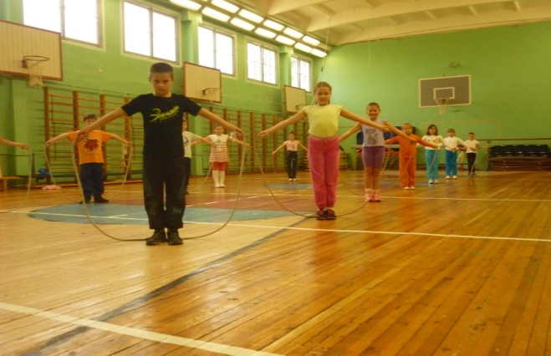
- Скакалка в каче, выпрыгивание, когда скакалка подходит к ногам, туловище вертикально.
- Вращение двумя руками вперёд с изменением амплитуды, добиваться синхронности движений рук.

- Вращение двумя предплечьями вперёд.
- Вращение двумя кистями вперёд, в руках флажки, добиваться синхронности, без разворота кистей рук назад.
- Боковое вращение сложенной вдвое скакалкой с пружинным сгибанием ног в момент касания скакалкой пола. (рекомендуется использовать подсчёт 1-2 ) , 1-взмах скакалкой, 2- удар об пол с пружинным сгибанием ног. А). правой рукой, б). левой рукой, в). держа две скакалки в руках.
- См. 9. С выпрыгиванием на счёт 2.Прыжки через скакалку под счёт : 1- вращение, 2-прыжок (в медленном темпе).

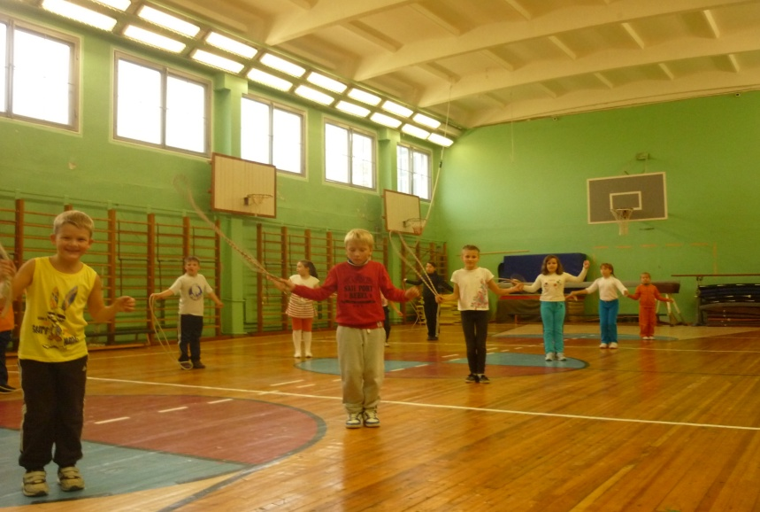
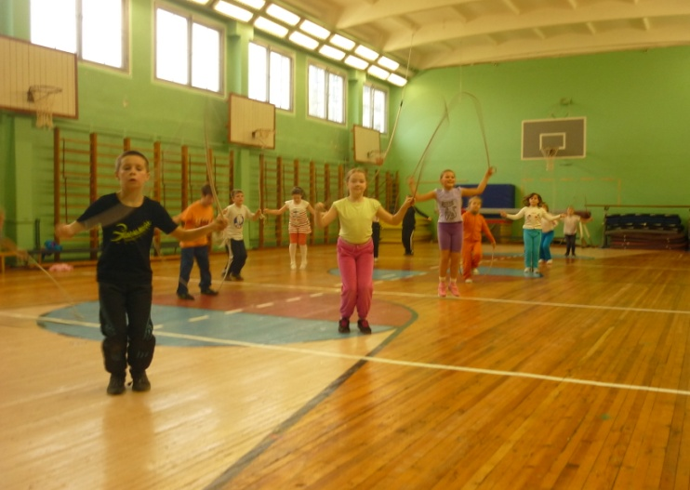
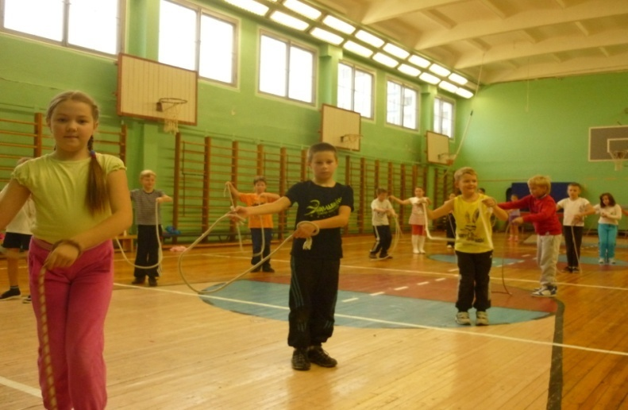
Обращать внимание на отталкивание 2-мя ногами вместе, не использовать промежуточного подскока.
Работать поочерёдно, групповым методом, партнёры контролируют, подсказывают ошибки товарища.

Работая парами, эффективно использовать соревновательный метод.

В период закрепления навыка, интерес у ребят вызывают командные соревнования: на количество прыжков, с продолжение счёта следующим участником после ошибки предыдущего.

Можно усложнять задания, предлагая выполнить прыжки вдвоём на одной скакалке, что требует согласованной работы партнёров.

